Недели детской безопасности
(с 24 по 28 октября 2022 года)

С 24 по 28 октября в Могилевской области проходит Неделя детской безопасности. Главная цель мероприятия – своевременное предупреждение дорожно-транспортных происшествий с участием несовершеннолетних.
Проблема детского дорожного травматизма становится особенно актуальной в каникулярное время. У детей появится масса свободного времени, большую часть которого они, если повезет с погодой, проведут на улице. В такие моменты родители не всегда имеют возможность контролировать досуг своих детей, что в свою очередь приводит к росту детского травматизма.
В текущем году на территории Могилевской области зарегистрировано 30 дорожно-транспортных происшествий, в результате которых 37 детей получили травмы.
Анализ многолетней статистики свидетельствуют о том, что практически в каждом случае детского дорожного травматизма виновны взрослые: кто-то отпустил малыша погулять без присмотра или равнодушно прошел мимо играющих вблизи дороги детей, кто-то не остановил спешащего «на красный» или перебегающего в неустановленном месте юного пешехода, кто-то, управляя автомобилем, «не заметил» идущего по пешеходному переходу ребенка…
13 сентября около 13:00 в Белыничах под колесами автомобиля Opel травмирована 12-летняя девочка, перебегавшая дорогу по нерегулируемому пешеходному переходу.
24 сентября в 22:27 в областном центре 43-летний водитель автомобиля Renault совершил наезд на 14-летнюю школьницу, перебегавшую проезжую часть на красный запрещающий сигнал светофора. Девочка с травмами госпитализирована.
В силу возрастной физиологии дети пренебрегают факторами опасности, теряются в сложных ситуациях. Они еще не умеют в должной степени управлять своим поведением, в большинстве случаев опираются на опыт, полученный со своими родителями. А взрослым постоянно не хватает времени, и они, держа за руку малыша, перебегают дорогу в неположенном месте, и несколько сэкономленных данными действиями секунд зачастую становятся приоритетом.
Без сомнения, основная роль в обеспечении детской дорожной безопасности принадлежит водителям. Никогда не забывайте о том, что водитель на дороге должен быть профессионалом, а ребенок в силу своего возраста может быть дилетантом. Уважайте знак «Дети». Всегда, независимо от того, видны дети или нет, снижайте скорость. Руководствуйтесь принципом, чем хуже обзор – тем ниже скорость. Даже когда ничто не мешает обзору, дети часто не замечают опасность, водителям необходимо обращать на себя внимания звуковым сигналом. Передвигайтесь на автомобиле по дворовым территориям со скоростью не выше 20 км/ч. Помните, что в любой момент из подъезда, из-за угла или забора могут появиться маленькие непоседы. Помните, что при подъезде к пешеходным переходам необходимо заранее снижать скорость и всегда уступать дорогу пешеходам.
Перевозя детей в личном транспорте, водителям необходимо отказаться от рискованных маневров. Судьбу ребенка в аварийной ситуации определяет то, как он сидит в автомобиле. Поэтому, детей от 5 до 12 лет необходимо перевозить с использованием удерживающих устройств или иных средств (бустеров, специальных подушек для сидения, дополнительных сидений), позволяющих безопасно пристегнуть ребенка с помощью ремней безопасности, предусмотренных конструкцией транспортного средства.
С наступлением осени сокращается продолжительность светового дня и только строгое соблюдение Правил дорожного движения и «фликер» на одежде - реальный способ уберечь своего ребенка от травм на дороге.
Световозвращающий элемент должен находиться спереди. Если это нарукавная повязка – надевайте её на правую руку. Наилучшим вариантом является наличие двух повязок на обоих рукавах. Обозначенный таким образом пешеход даёт возможность водителю своевременно его заметить и избежать наезда.

ОГАИ Краснопольского РОВД

В целях предупреждения ДТП с участием детей, а также в преддверии
осенних школьных каникул
Госавтоинспекцией Могилевской области
с 24 по 28 октября 2022 года
проводится

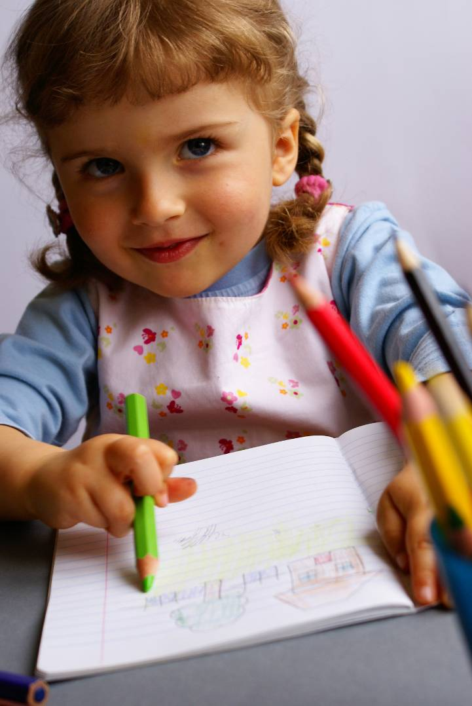
За 9 месяцев 2022 года на дорогах Могилевской области с участием несовершеннолетних произошло
30 аварий, в которых 37 детей получили травмы.
ЖИЗНЬ ДЕТЕЙ ЗАВИСИТ ОТ ВЗРОСЛЫХ!
СОБЛЮДАЙТЕ ПРАВИЛА И УЧИТЕ ИХ СОБЛЮДАТЬ ВАШИХ ДЕТЕЙ!
ГАИ УВД Могилевского облисполкома

